К дню рождения П.П. Бажова
«Серебряное
копытце»

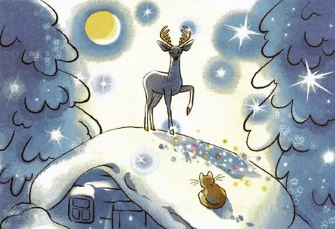

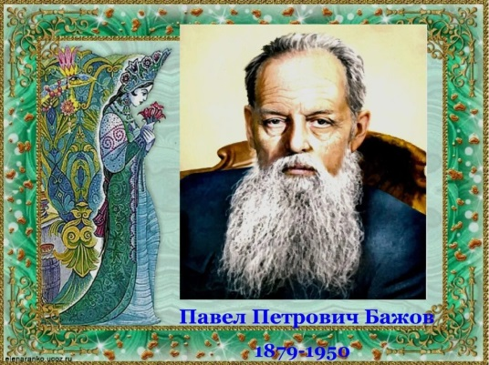  Родина…… Она у каждого своя. Для кого-то это целая страна, для кого-то это милый сердцу уголок-его родной город. И сколько бы ни жил человек на земле, Родина для него одна. Павел Петрович Бажов написал много интересных сказов, в которых быль тесно переплетается с вымыслом. Он рассказал нам о жизни и быте жителей древнего Урала. Читая его произведения, мы окунаемся в мир необычный, удивительный.  1.Где происходят события?  а) в Сибири б) на Урале в) на Кавказе  2.Чем отличается сказка от сказа?( соедини столбики)  Сказка - основан на реальных событиях, опирается на  народные предания и легенды  Сказ - вымысел о необыкновенных событиях и приключениях,  в сказке добро побеждает зло.  3. Назови главных героев сказа ( вставь пропущенные гласные)  Кквн Дрнк Мрнк кзлк  ____________ ______________ ___________ ____________  4. Ответь на вопросы.  На какой ножке у козла было серебряное копытце?______________  Сколько дней отсутствовал Кокованя? ________________________  Сколько лет Даренке?______________________________________  Из скольких веточек рожки у козла?___________________________  Как Дарёнка назвала свою кошку?____________________________  Какое слово любила мурлыкать кошка Мурёнка?____________________  С каким музыкальным инструментом сравнил Кокованя кошку?____________  Из скольких веточек были рога у козлика?______________________ | 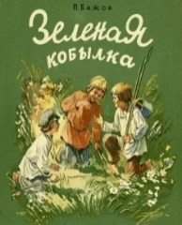  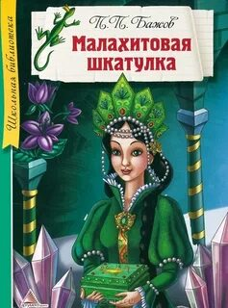  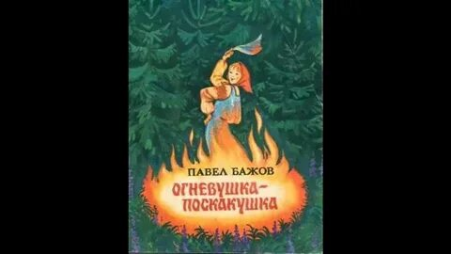  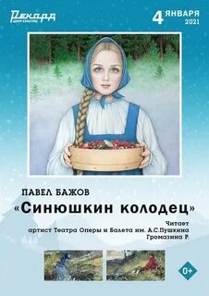  Добрый волшебник с Урала,  Павел Петрович Бажов,  Чтоб нам грустно не стало,  Сказочный отпер засов.  Только засов отворился,  В сказку открылася дверь:  Запах лесов заструился, -  В мир ты волшебный поверь.  Чтоб Огневушка смешная  К кладам открыла нам путь,  Или змея голубая, -  Книги прочесть не забудь  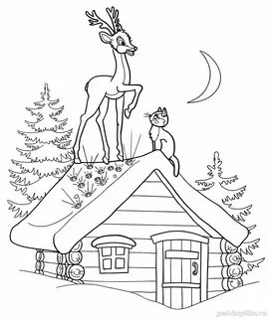

12.С чем связаны цвета? (соедини)  Серый шерсть Муренки  Бурый копытце козлика  Серебряный хризолиты  Зеленый шерсть козла зимой  13.Расставь события сказа в правильном порядке.  - Уложил Кокованя на ручные санки сухарей два мешка, припас охотничий и другое, что ему надо. Дарёнка тоже узелок себе навязала. Лоскуточков взяла кукле платье шить, ниток клубок, иголку да ещё верёвку.  - Стала скорей Дарёнкины пожитки собирать. Боится, как бы старик не передумал. Кошка будто тоже понимает весь разговор. Трётся у ног-то да мурлычет: “Пр-равильно придумал. Пр-равильно”.  - В праздничный день и пришёл он к тем людям, у кого сиротка жила. Видит — полна изба народу, больших и маленьких. У печки девчоночка сидит, а рядом с ней кошка бурая.  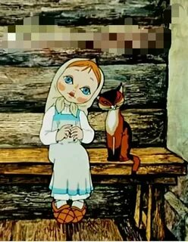  - Испугалась Дарёнка, а топоток по другой стене, потом по той, где окошечко, потом — где дверка, а там и сверху запостукивало. Негромко, будто кто лёгонький да быстрый ходит.  - А по тем покосным ложкам, где козёл скакал, люди камешки находить стали. Зелёненькие больше. Хризолитами называются. Видали? | 5. Отгадай кроссворд по сказке.  По горизонтали:  - Прозвище деда.  - Девочка без родителей.  - Драгоценный камень, который находили старатели в лесу.  - Кличка кошки.  - Лесная избушка.  - Если ты верно отгадал все слова, по вертикали увидишь название животного, у которого было серебряное копытце.  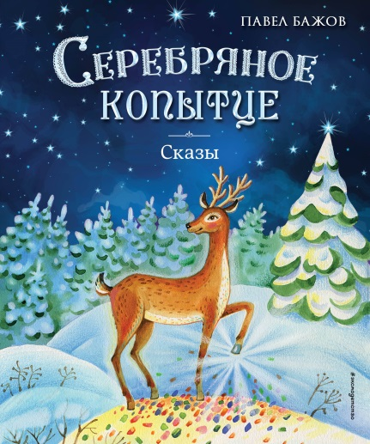  6.Какими по характеру были Кокованя и Дарёнка? Нужные слова подчеркни:  Добрые, ленивые, трудолюбивые, завистливые, ласковые, заботливые, мудрые, серьезные, бескорыстные, дружные.  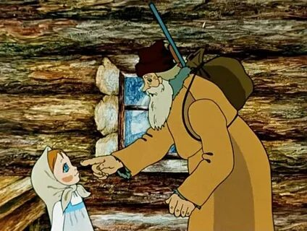  7.О чем сказ П.П. Бажова? Выбери самую точную формулировку:  Человек должен любить животных.  Очень важно быть скромным.  Трудолюбие, бескорыстие и доброта обязательно будут вознаграждены

8.Ответьте на вопросы ( выберите правильный ответ)  1.Чем занимался дед Кокованя?  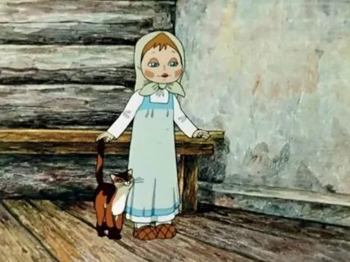  а) пески промывал, золото добывал;  б) рыбу ловил, ягоды собирал;  в) за козлом бегал.  2. Какого цвета была кошка Мурёнка?  а) Серая;  б) Белая;  в) Бурая;  3. Почему Дарёнка пошла с Кокованей в лес?  а) страшно дома одной;  б) любопытно было;  в) повеселиться захотела.  4. Для чего Дарёнка взяла с собой верёвку?  а) дрова завязать;  б) к Коковане привязать;  в) Серебряное копытце поймать.  5. Как позвала девочка козла?  а) Ме-ка, ме-ка;  б) Бе-ка, бе-ка;  в) Те-ка, те-ка.  6. Сколько камней нагрёб дед Кокованя?  а) полмешка;  б) полшапки;  в) полведра.  7. Какого цвета были камни, которые находили люди на покосном лужке?  а) белые;  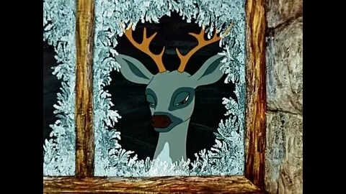  б) зелёные;  в) чёрные.  8. Куда делась Мурёнка?  а) съели волки;  б) пропала;  в) спряталась дома. | 9.Работа с деформированным текстом  Так и стали жить вместе, дед _________,___________ Дарёнка да кошка Мурёнка. Жили- ___________, добра много не наживали, а на житьё не плакались, и у всякого дело было. Кокованя с утра на _____________  уходил, Дарёнка в избе_____________,похлёбку да _______варила, а кошка Мурёнка на охоту ходила - мышей ___________. К вечеру соберутся, и______________ им.  ( Кокованя, сиротка; поживали, работу, прибирала, ловила, весело)  10.Вы знаете, что сказка и сказ не обходятся без народной мудрости – пословицы.  – Подумайте, какие из пословиц не соответствуют содержанию сказа?  - Богатство не синоним счастья.  - Желаешь себе добра – делай добро другим.  - Без семьи, без детей, без друзей нет смысла жизни.  - Каких только чудес не бывает на свете.  - Чёрствое сердце не знает благодарности.  11.Впиши нужные слова.  Козлик этот __________________. У него на правой______________ ноге______________ копытце.Ростом он __________ стола, ножки_______________, головка ____________.  А рожки у козлика на _____________. Шерстка у него летом _________________, а зимой_________ . Кормится ______________, а зимой________.

